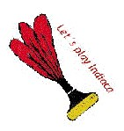
Einladung zum

am Samstag 1.November 2025
in der Sportanlage Quadras Scuol

9.00 – 18.00 Uhr

Gespielt wird in den Kategorien Damen und Mixed.
Mindestteilnahme 4 Mannschaften pro Kategorie.
Startgeld pro Mannschaft Fr. 50.00

Für unsere Zuschauer und SpielerInnen ist die Festwirschaft ab 8.15 Uhr geöffnet

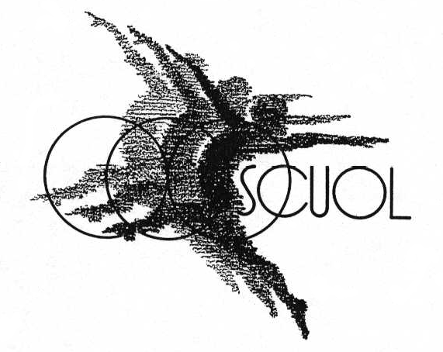
Die società da gimnastas Scuol

freut sich auf eure Teilnahme.

Anmeldungen an:

Ursula Grimbichler Sotchà dadaint 658

7550 Scuol Tel 081 864 11 56

e-mail:u.grimbichler@bluewin.ch

Anmeldeschluss: 1.Oktober 2025



